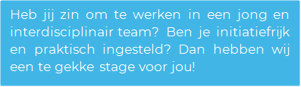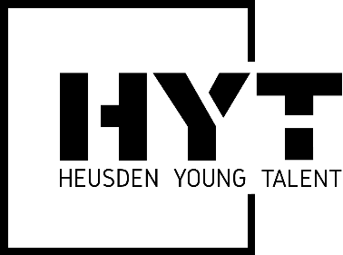

Wie zijn wij?
Heusden Young Talent is hét innovatie platform van de gemeente Heusden, waarbij we in een groot multidisciplinair team samenwerken. Het team bestaat uit zowel studenten als directeuren, eigenaren en professionals van aangesloten Heusdense bedrijven. Deze bedrijven en organisaties zijn lokale familiebedrijven tot multinationals, bankwezen en de gemeente Heusden zelf! Deze opdracht zal uitgevoerd worden bij Hallo, een van de aangesloten bedrijven bij Heusden Young Talent. Hallo is een ICT-bedrijf dat zorgt dat je altijd en overal kunt werken en altijd bereikbaar bent. Met slimme online werkplekken, flexibele telefonie, stabiel zakelijk internet en veilige cloud oplossingen die voor jou werken en niet andersom.

Wat is de opdracht?
Tijdens je stage zal je tijdens je stageperiode onderzoek gaan doen naar AI binnen het bedrijf Hallo.

AI wordt een steeds belangrijker hulpmiddel voor bedrijven. Om te kunnen blijven meegaan met de ontwikkeling van AI is het belangrijk om te bekijken wat mogelijk is met behulp van AI. Zo wil Hallo dat er gekeken wordt naar mogelijkheden op het gebied van automatisering met behulp van AI. Dit kan bijvoorbeeld gaan over administratieve handelingen of andere werkzaamheden binnen het bedrijf.

Naast deze opdracht krijg je ook een uniek kijkje bij de werkzaamheden van een echte organisatie. Samen met ons gezellige team waar een informele sfeer hangt ga jij opzoek naar verschillende mogelijkheden, zodat Hallo AI beter kan gebruiken.

Naast het werken aan deze specifieke opdracht wordt je deelgenoot van het Heusden Young Talent team en krijg je de kans om binnen te kijken bij alle deelnemende organisaties, je netwerk te vergroten en om mee te bouwen aan deze groeiende stichting voor en door studenten.

Wat vragen we van jou?
In de komende stageperiode van september 2024 tot februari 2025 zoeken wij enthousiaste derdejaarsstudenten of afstudeerders die deel uit willen maken van het Heusden Young Talent team. Jij volgt de opleiding Business innovation, (Bedrijfskundige) Informatica of een ander relevante opleiding op HBO- niveau, jij bent ondernemend, werkt resultaatgericht en hebt lef. Verder ben je proactief en vind je AI interessant.

Daarnaast vind je persoonlijke ontwikkeling erg belangrijk. Je gaat professioneel om met je werk en de verantwoordelijkheden die je krijgt. Goed ben je in het genereren van ideeën, nog beter ben je in het realiseren van deze.

Wat bieden we jou?
- Werken in een jonge, snelgroeiende en dynamische onderneming;
- Informele en open cultuur;
- Een leuke stagevergoeding;
- Leuke projecten met de nieuwste technologieën;
- Flexibiliteit en vrijheid;
- Een interdisciplinair team van zowel studenten als ondernemers;
- Ruimte voor persoonlijke ontwikkeling;
- Leren om je professioneel te gedragen en te communiceren;
- Voldoende begeleiding met een laagdrempelig contact.

Ben je klaar om deze uitdaging aan te gaan of heb je vragen? Neem contact met ons op via: info@heusdenyoungtalent.nl

